Protektorwerk Abschlussprofil Wärmedämmputz

Protektorwerk Florenz Maisch

Eigenschaften

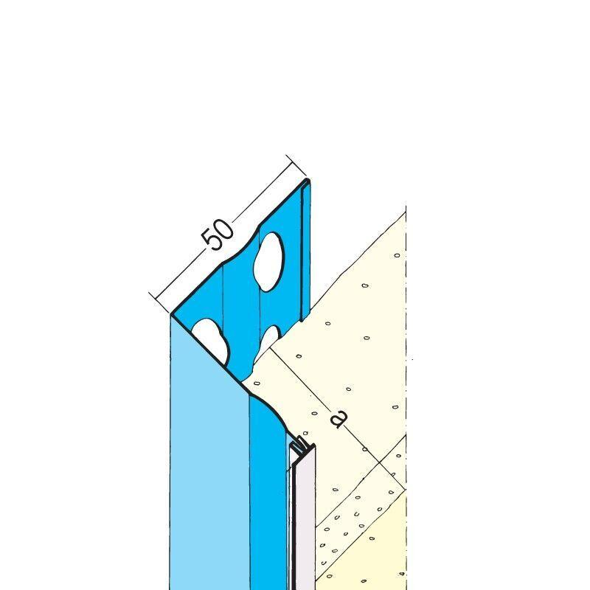

Farbton

weiß

Oberfläche

verzinkt

Profilart

Abschlussprofil, Putzprofil

Werkstoff

Polyvinylchlorid (PVC), Stahl

Länge (mm)

3.000,00

Brandverhalten

E

Dicke Putz (mm)

30,00 - 60,00